2008—2009学年度小学三年级（上）数学期末试题（北师）
（满分100分，90分钟内完成）
题 号 | 一 | 二 | 三 | 四 | 五 | 六 | 附加题 | 总 分
得 分
得 分 |  | 一、选择题：（请将正确答案的序号填在括号里）（共5分）
1. 5千克的沙子与5000克的棉花相比（ ）。
A. 一样重 B. 沙子重 C.棉花重
2. 两个正方形的周长（ ）。
A.一定相等 B.可能相等 C.一定不相等
3.李老师5分打220个字，王老师4分打180个字，两个人的打字速度相比，（ ）。
A.李老师快 B.王老师快 C.一样快
4. 三位数乘一位数（0除外）的积是（ ）。
A. 三位数 B. 四位数 C.三位数或四位数
5. 汽水买6送1瓶，28名学生要每人1瓶，共需买（ ）瓶汽水。
A.28 B.27 C.24
得 分 |  | 二、判断题：（正确的在括号内打“√”，错的打“×”）（共5分）
1、小军的生日在12月最后的一天，是12月30日。 （ ）
2、周长相等的两个正方形，形状完全一样。 （ ）
3、三位数除以一位数，所得的商一定是三位数。 （ ）
4、19：00是晚上9时。 （ ）
5、290÷6的余数是2。 （ ）
得 分 |  | 三、填空题：（每空1分，共28分）
1、今年有（ ）天，我的生日是（ ）月（ ）日，这个月有（ ）天。
2、 120的5倍是（ ） （ ）的5倍是120。
3、 括号中最大能填几？
（ ）×6＜59 （ ）×8＜70 7×（ ）＜54
4、在“○”里填上“＞ ”、“＜”或“＝”。
25×4 ○24×5 120÷3○240÷6 30×5○450÷5
85×0○0÷8 80÷4○60÷4 590千克○5吨
5、 4年 =（ ）个月 2吨 =（ ）千克
6000kg =（ ）t （ ）克 =5千克
6、□÷6=16……□，余数最大是（ ），这时被除数等于（ ）。
7、这个超市从上午（ ）时（ ）分开始营业，到晚上（ ）时（ ）分停业，一天营业（ ）小时。
世纪超市营业时间
8︰30 —— 21︰30
8、从小刚家经过超市到学校有（ ）走法。
学校
超市
小刚家
9、把一根钢管锯成5段，每锯一段要用5分钟，锯成5段要用（ ）分钟。
得 分 |  | 四、计算题。（共32分）
1、直接写得数。（12分）
200×4 = 3×600 = 70×3 = 720÷8 =
50÷2 = 15×4 = 250×4 = 505÷5 =
1600÷4 = 168÷8 = 180×5 = 240÷6=
2、列竖式计算：（带※题要求验算）（前两小题各3分。共计11分）
（1）508×5 （2）497÷7 （3）※398÷6

3、脱式计算：（9分）
（1）949—260×3 （2）127+834÷6 （3）（31+77）×9

得 分 |  | 五、操作体验（7分）
1.你从正面、侧面、上面看到的积木分别是什么形状的？画线连一连。
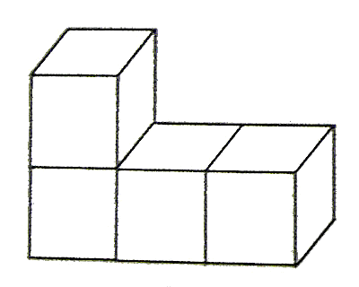

正面 上面 侧面
2、如果让你从下面盒子里分别摸出一颗彩球，结果会怎么样？
一定不是红球
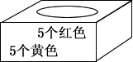
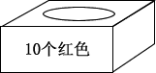
红球可能性大

很可能是黄球

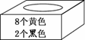
一定是红球
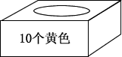
有可能是红球
也有可能是黄球

得 分 |  | 六、解决问题。（共23分）
1、有两个一样的长方形，长都是18厘米，宽都是9厘米。（4分 ）
（1）拼成一个正方形，它的周长是多少？ （2）拼成一个长方形，它的周长是多少？

2、阜新至沈阳北的里程为189千米，火车每小时行多少千米？（4分）

阜新到沈阳北的列车20:30开出，23:30到达。
路上用了（ ）时。


3、每个练习用羽毛球5元，每桶12个，如果买8桶这样的羽毛球，需要多少元？（3分）

4、体育王老师买回了3个足球，他给售货员110元，找回了5元，请你算一算每个足球多少元？（3分）

5、学校图书室买来800本儿童读物，放在4个书架上，每个书架有5层。你能算出平均每层放了多少本书吗？（3分）

6、阳光小学1名教师带41名同学去海洋馆参观，用400元钱买门票够吗？
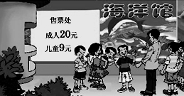
（3分）

7、学校动漫组有38名同学，书法组有23名，器乐组的人数是书法组的4倍。器乐组的人数比动漫组多多少人？（3分）

得 分 |  | 七、附加题。（10分）（）

有一个正方体（如图）。每个面上分别写上数字1、2、3、4、5、6，有3个人从不同角度观察的结果如图（1）（2）（3）所示，问这个正方体上相对两个面上的数字各是多少？
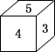
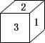
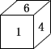

2009学年度小学三年级（上）数学期末试题（北师）
一、1、A; 2、B、3、B；4、C；5、C。
二、1、×；2、√；3、×；4、×；5、√；
三、1、365；略；2、600；24；3、9；8；7。4、＜；＝；＞；＝；＞；＜；5、48；2000；6；5000；6、5；101。7、8：30；9：30；13；8、6；9、20。
四、1、略。2、（1）2540；（2）71；（3）66……2；
3、（1）169；（2）266；（3）972。
五、1、略；2、5个红色，5个黄色：（有可能是红球也有可能是黄球）；10个黄色：（一定不是红球）；10个红色：（一定是红球）；8个黄色，2个黑色：（很可能是黄球）
六、1（1）72厘米 ；（2）90厘米
2、火车每小时行63千米；3小时；
3、480元；
4、每个 足球35元；
5、平均每层放了40本书。
6、41×9+20＝389元；389＜400；够。
7、23×4＝92（人）92-38＝54（人）

